6e / français / télé-travail n°2
l’Iliade et l’Odyssée : les origines de la guerre de Troie (2/2)
source : https://www.arretetonchar.fr/resume-de-liliade-et-de-lodyssee/
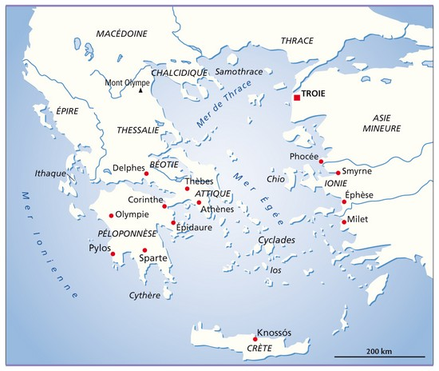
La guerre entre les Grecs et les Troyens peut donc commencer. Dans les deux camps se trouvaient des personnes remarquables.
Certains ne voulaient pas participer à la guerre. Ainsi Ulysse d’Ithaque ne voulait pas partir en laissant son épouse Pénélope et son jeune fils Télémaque : il fit semblant d’être fou et laboura ses champs en y semant du sel ! Il dut s’arrêter quand un Grec déposa son fils devant sa charrue…
Le demi-dieu Achille à qui on avait prédit une vie courte mais glorieuse, se déguisa en femme sur le conseil de sa mère, la déesse Thétis. Mais il fut irrésistiblement attiré par les armes qu’Ulysse avait apportées pour le démasquer !
Les Grecs choisirent comme chef le frère de Ménélas, le roi Agamemnon de Mycènes. Celui-ci ayant manqué de respect à la déesse Artémis en tuant une de ses biches favorites, celle-ci interdit aux vents de souffler et la flotte grecque ne put partir. Agamemnon dut sacrifier sa fille Iphigénie pour apaiser Artémis qui libéra les vents et remplaça au dernier moment Iphigénie par une biche.
Les Grecs avaient dans leurs rangs des guerriers exceptionnels comme Achille, d’une force surhumaine et invulnérable sauf au talon, et son ami Patrocle. Ajax était aussi un grand guerrier, mais il était hélas aussi connu pour ses colères redoutables. Enfin Ulysse était célèbre pour son intelligence.
Les Troyens n’étaient pas en reste et avaient nombre de guerriers redoutables; le plus connu, Hector, était le frère de Pâris : il était donc le fils du roi de Troie, Priam.

Questions sur le texte. Sauf mention contraire, toutes les réponses doivent être rédigées sans abréviation.
(01) En regardant sur une carte, expliquer où se trouve Ithaque, l’île d’Ulysse par rapport à Troie. Utilisez les points cardinaux (nord, sud, …) et des noms géographiques précis.
(02) Achille est invulnérable, sauf à un endroit. Quelle expression française reprend cet endroit et signifie «le point faible de quelqu’un» ?
(03) Les mots homographes s’écrivent de la même manière mais n’ont pas le même sens. Quel mot est homographe au mot « fils» qui apparaît dans le dernier paragraphe ?
(04) Un «héros» (ἥρως en grec) est un mot qui signifie au départ l’«enfant d’un dieu et d’une mortelle» ou l’«enfant d’une déesse et d’un mortel». C’est par exemple le cas d’Achille. En ajoutant le suffixe -isme à ce mot pour former un nom commun, quel mot français, désignant le fait d’être un héros, obtenez-vous ? Même question aved le suffixe -ique qui crée un adjectif. Attention à l’orthographe !
(05) Recopiez ce qui est écrit en gras en remplaçant « il » par « ils». Soulignez les mots que vous modifiez.
(06) Quelle est la nature grammaticale des mots soulignés dans le texte à l’aide d’un trait simple ?
(07) Quelle est la fonction grammaticale des mots soulignés dans le texte à l’aide d’un trait double ?

